2º curso / 2º cuatr.  Grado Ing. Inform.  Doble Grado Ing. Inform. y Mat. |  | Arquitectura de Computadores (AC)  Cuaderno de prácticas.  Bloque Práctico 1. Programación paralela I: Directivas OpenMP  Estudiante (nombre y apellidos): Daniel Monjas Miguélez  Grupo de prácticas y profesor de prácticas:Miércoles, Mancia Anguita  Fecha de entrega: 25 de marzo de 2020  Fecha evaluación en clase: 25 de marzo de 2020

Antes de comenzar a realizar el trabajo de este cuaderno consultar el fichero con los normas de prácticas que se encuentra en SWAD
Ejercicios basados en los ejemplos del seminario práctico
- Usar la directiva parallel combinada con directivas de trabajo compartido en los ejemplos bucle-for.c y sections.c del seminario. Incorporar el código fuente resultante al cuaderno de prácticas.

RESPUESTA: Captura que muestre el código fuente bucle-forModificado.c
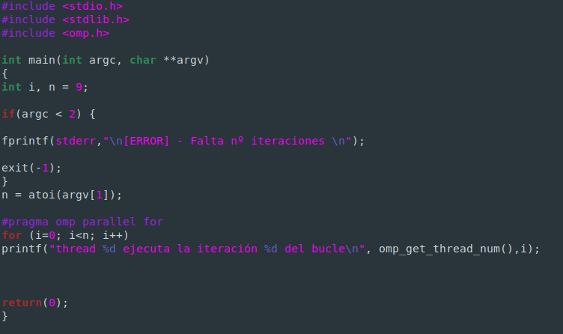

RESPUESTA: Captura que muestre el código fuente sectionsModificado.c
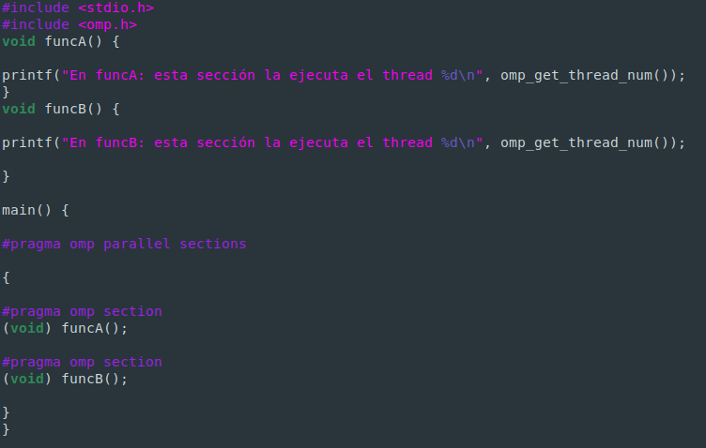

- Imprimir los resultados del programa single.c usando una directiva single dentro de la construcción parallel en lugar de imprimirlos fuera de la región parallel. Añadir lo necesario, dentro de la nueva directiva single incorporada, para que se imprima el identificador del thread que ejecuta el bloque estructurado de la directiva single. Incorpore en su cuaderno de trabajo el código fuente y volcados de pantalla con los resultados de ejecución obtenidos.
RESPUESTA: Captura que muestre el código fuente singleModificado.c
CAPTURAS DE PANTALLA:
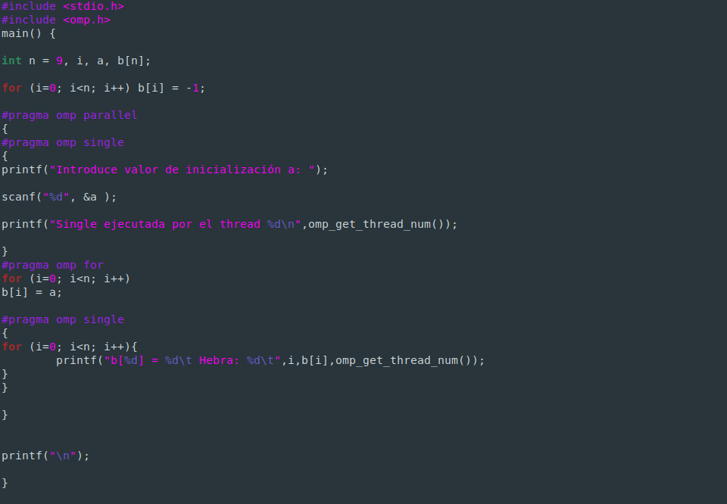
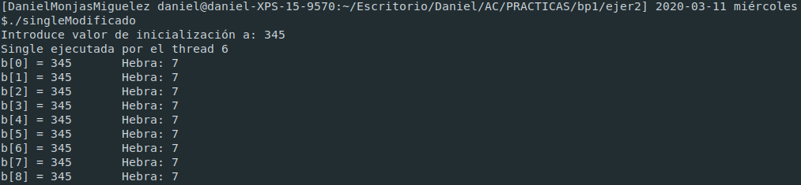
- Imprimir los resultados del programa single.c usando una directiva master dentro de la construcción parallel en lugar de imprimirlos fuera de la región parallel. Añadir lo necesario, dentro de la nueva directiva master incorporada, para que se imprima el identificador del thread que ejecuta el bloque estructurado de la directiva master. Incorpore en su cuaderno el código fuente y volcados de pantalla con los resultados de ejecución obtenidos. ¿Qué diferencia observa con respecto a los resultados de ejecución del ejercicio anterior?
RESPUESTA: Captura que muestre el código fuente singleModificado2.c

CAPTURAS DE PANTALLA:
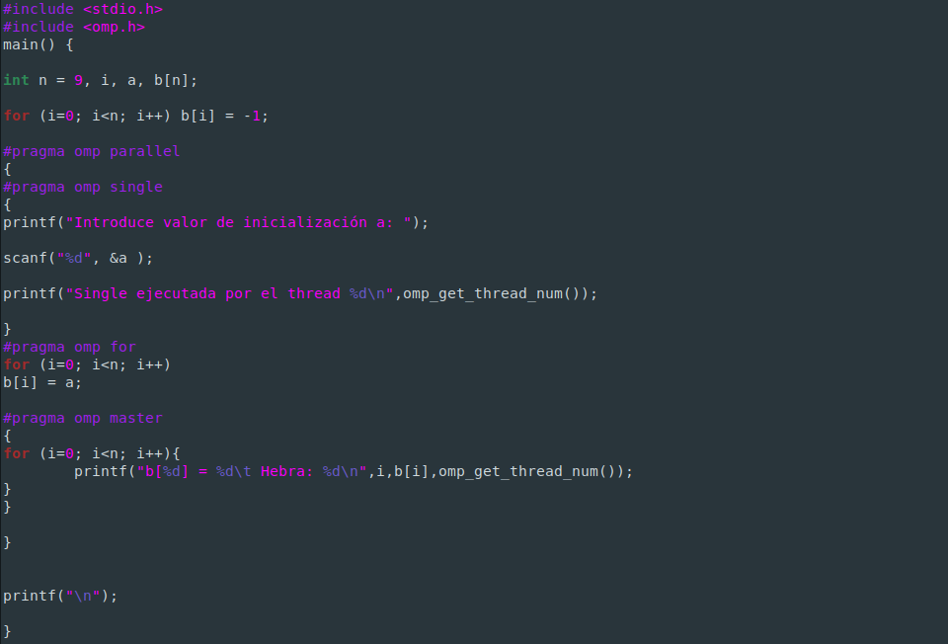
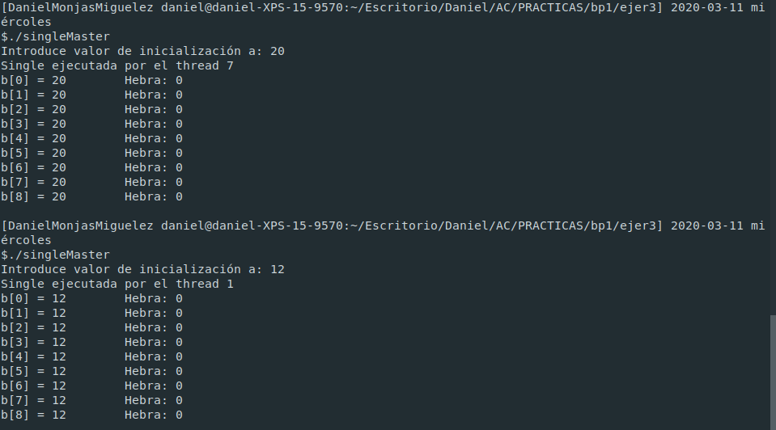
RESPUESTA A LA PREGUNTA: Se puede observar que independientemente de las veces que se ejecute el programa, es la hebra master la encargada de mostrar los resultado, a diferencia del caso anterior, en el que cualquier hebra que estuviese libre podía encargarse de la impresión de resultados

- ¿Por qué si se elimina directiva barrier en el ejemplo master.c la suma que se calcula e imprime no siempre es correcta? Responda razonadamente.
RESPUESTA: Se debe a que al no sincronizarse las hebras ya que se omite la directiva barrier, la hebra master mostrará directamente el valor de la variable compartirda que haya en el momento, sin tener en cuenta los resultados que introduzcan posteriormente cualquiera de las hebras que esten trabajando paralelamente.

Resto de ejercicios
- El programa secuencial C del Listado 1 calcula la suma de dos vectores (v3 = v1 + v2; v3(i) = v1(i) + v2(i), i=0,…N-1). Generar el ejecutable del programa del Listado 1 para vectores globales. Usar time (Lección 3/ Tema 1) en la línea de comandos para obtener, en atcgrid, el tiempo de ejecución (elapsed time) y el tiempo de CPU del usuario y del sistema generado. Obtenga los tiempos para vectores con 10000000 componentes. ¿La suma de los tiempos de CPU del usuario y del sistema es menor, mayor o igual que el tiempo real (elapsed)? Justifique la respuesta.
CAPTURAS DE PANTALLA:

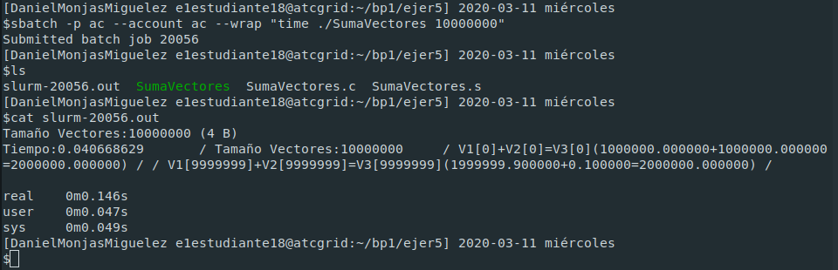
RESPUESTA: El tiempo real es mayor que la suma del tiempo de usuario y del tiempo de sistema. Habrá algún tiempo añadido ya que el sistema estará ejecutando algún trabajo no relacionado con el programa que yo he pedido ejecutar, de forma que aumenta el tiempo real.

- Generar el código ensamblador a partir del programa secuencial C del Listado 1 para vectores globales (para generar el código ensamblador tiene que compilar usando -S en lugar de -o). Utilice el fichero con el código fuente ensamblador generado y el fichero ejecutable generado en el ejercicio 5 para obtener para atcgrid los MIPS (Millions of Instructions Per Second) y los MFLOPS (Millions of FLOating-point Per Second) del código que obtiene la suma de vectores (código entre las funciones clock_gettime()); el cálculo se debe hacer para 10 y 10000000 componentes en los vectores (consulte la Lección 3/Tema1 AC). Razonar cómo se han obtenido los valores que se necesitan para calcular los MIPS y MFLOPS. Incorpore el código ensamblador de la parte de la suma de vectores en el cuaderno.
CAPTURAS DE PANTALLA (que muestren la generación del código ensamblador y del código ejecutable, y la obtención de los tiempos de ejecución):

RESPUESTA: cálculo de los MIPS y los MFLOPS
Para el tiempo de CPU utilizaremos el obtenido con time del ejercicio anterior. En primer lugar contaremos el nº de instrucciones del bucle. Tomaremos como punto de partida desde clock_gettime, vemos que el xorl se ejecuta una sola vez, y como punto final de una iteración ja, dando un total de NI=N*6+1, donde N es el número de iteraciones del bucle. Para las operaciones con coma flotante buscamos y vemos que en el cuerpo del bucle solo hay una instruccion con coma flotante, addsd, luego Nº op.coma flotante=1.
Con esto y el tiempo de CPU, podemos hacer el cálculo requerido
MIPS(10)=(6*10+1)/(T_CPU*10⁶)=61/(0.000364401*10⁶)=0.167398
MIPS(10000000)=(6*10000000+1)/(T_CPU*10⁶)=60000001/(0.040668629*10⁶)=1475.33867
MFLOPS(10)=(1*10)/(T_CPU*10⁶)=10/(0.000364401*10⁶)=0.027442295
MFLOPS(10000000)=(1*10000000)/(T_CPU*10⁶)=10000000/(0.040668629*10⁶)=245.8897742

RESPUESTA: Captura que muesre el código ensamblador generado de la parte de la suma de vectores

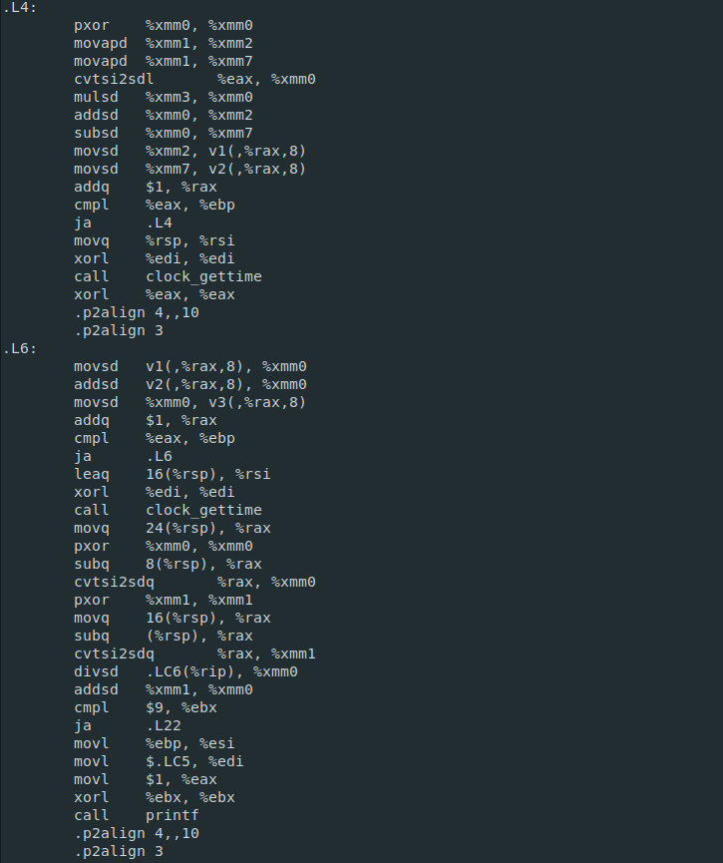
- Implementar un programa en C con OpenMP, a partir del código del Listado 1, que calcule en paralelo la suma de dos vectores (v3 = v1 + v2; v3(i)=v1(i)+v2(i), i=0,…N-1) usando las directivas parallel y for. Se debe paralelizar también las tareas asociadas a la inicialización de los vectores. Como en el código del Listado 1 se debe obtener el tiempo (elapsed time) que supone el cálculo de la suma. Para obtener este tiempo usar la función omp_get_wtime(), que proporciona el estándar OpenMP, en lugar de clock_gettime(). NOTAS: (1) el número de componentes N de los vectores debe ser un argumento de entrada al programa; (2) se deben inicializar los vectores antes del cálculo; (3) se debe asegurar que el programa calcula la suma correctamente imprimiendo todos los componentes del vector resultante, v3, para varios tamaños pequeños de los vectores (por ejemplo, N = 8 y N=11); (5) se debe imprimir sea cual sea el tamaño de los vectores el tiempo de ejecución del código paralelo que suma los vectores y, al menos, el primer y último componente de v1, v2 y v3 (esto último evita que las optimizaciones del compilador eliminen el código de la suma).
RESPUESTA: Captura que muestre el código fuente implementado
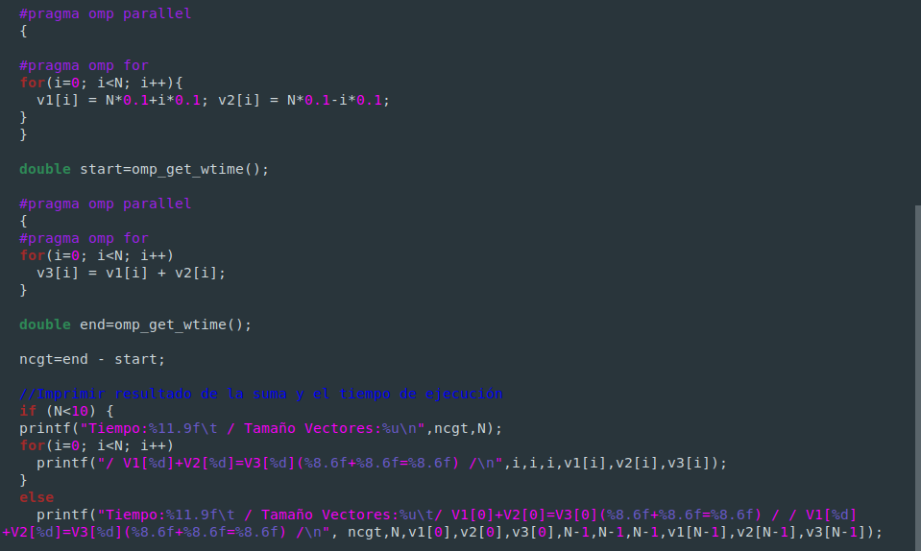

(RECUERDE ADJUNTAR CÓDIGO FUENTE AL .ZIP)
CAPTURAS DE PANTALLA (compilación y ejecución para N=8 y N=11):
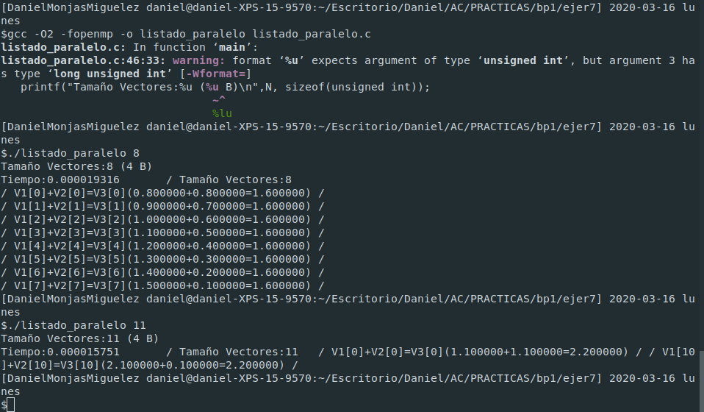
- Implementar un programa en C con OpenMP, a partir del código del Listado 1, que calcule en paralelo la suma de dos vectores usando las parallel y sections/section (se debe aprovechar el paralelismo de datos usando estas directivas en lugar de la directiva for); es decir, hay que repartir el trabajo (tareas) entre varios threads usando sections/section. Se debe paralelizar también las tareas asociadas a la inicialización de los vectores. Para obtener este tiempo usar la función omp_get_wtime() en lugar de clock_gettime(). NOTAS: (1) el número de componentes N de los vectores debe ser un argumento de entrada al programa; (2) se deben inicializar los vectores antes del cálculo; (3) se debe asegurar que el programa calcula la suma correctamente imprimiendo todos los componentes del vector resultante, v3, para tamaños pequeños de los vectores (por ejemplo, N = 8); (5) se debe imprimir sea cual sea el tamaño de los vectores el tiempo de ejecución del código paralelo que suma los vectores y, al menos, el primer y último componente de v1, v2 y v3 (esto último evita que las optimizaciones del compilador eliminen el código de la suma).
RESPUESTA: Captura que muestre el código fuente implementado
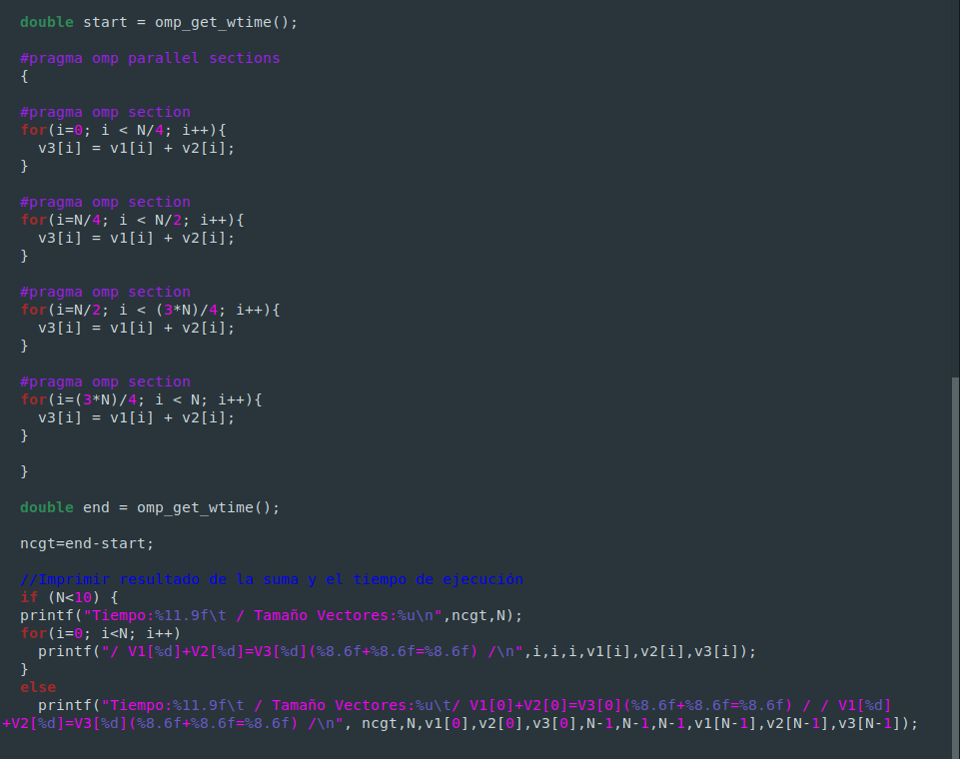
(RECUERDE ADJUNTAR CÓDIGO FUENTE AL .ZIP)
CAPTURAS DE PANTALLA (compilación y ejecución para N=8 y N=11):

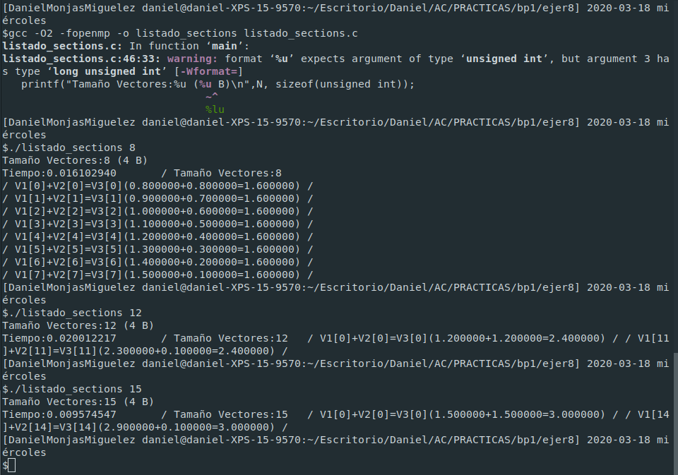

- ¿Cuántos threads y cuántos cores como máximo podría utilizar la versión que ha implementado en el ejercicio 7? Razone su respuesta. ¿Cuántos threads y cuantos cores como máximo podría utilizar la versión que ha implementado en el ejercicio 8? Razone su respuesta.
RESPUESTA:
En el ejercicio 7 puedo utilizar un máximo 8 threads y 4 cores físicos en mi versión del ejercicio 7 puesto que no he establecido límite al número de threads que el computador puede utilizar, por tanto utilizará todos los que requiera y de los que disponga.
En el ejercicio 8, al dividir el for en 4 sections, cada uno de ellos se ejecutará en una hebra, dando que el máximo de hebras a utilizar son 4 que coincide con el número máximo de cores.

- Rellenar una tabla como la Tabla 2 para atcgrid y otra para su PC con los tiempos de ejecución de los programas paralelos implementados en los ejercicios 7 y 8 y el programa secuencial del Listado 1. Generar los ejecutables usando -O2. En la tabla debe aparecer el tiempo de ejecución del trozo de código que realiza la suma en paralelo (este es el tiempo que deben imprimir los programas). Ponga en la tabla el número de threads/cores que usan los códigos (use el máximo número de cores físicos del computador que como máximo puede aprovechar el código, no use un número de threads superior al número de cores físicos). Represente en una gráfica los tres tiempos. NOTA: Nunca ejecute código que imprima todos los componentes del resultado cuando este número sea elevado.
RESPUESTA:
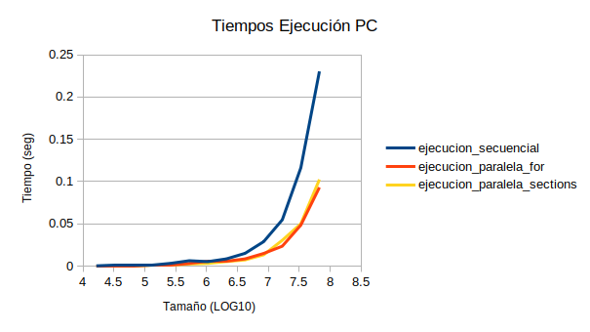
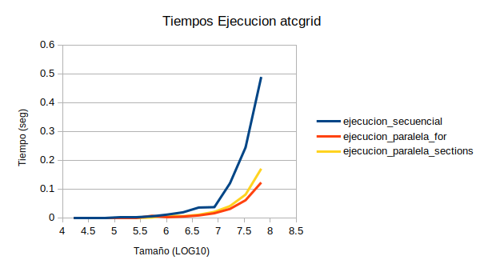
Tabla 2. Tiempos de ejecución de la versión secuencial de la suma de vectores y de las dos versiones paralelas. Sustituir en el encabezado de la tabla “¿?” por el número de threads utilizados, que debe coincidir con el número de cores físicos del computador que como máximo puede aprovechar el código.
Tabla PC

Tabla atcgrid

Nº de Componentes | T. secuencial vect. Globales  1 thread/core | T. paralelo (versión for)  4 threads/cores | T. paralelo (versión sections)  4 threads/cores
16384 | 0.000204365 | 0.000153576 | 0.000097457
32768 | 0.000563140 | 0.000269946 | 0.000225956
65536 | 0.000825127 | 0.000431396 | 0.000315288
131072 | 0.001579341 | 0.000784296 | 0.000624993
262144 | 0.003160515 | 0.001557885 | 0.001118197
524288 | 0.006246992 | 0.003074897 | 0.002394976
1048576 | 0.005194459 | 0.005685232 | 0.003070426
2097152 | 0.008465219 | 0.006212665 | 0.005277613
4194304 | 0.015018488 | 0.008388812 | 0.007169635
8388608 | 0.028851006 | 0.014888589 | 0.013265990
16777216 | 0.054606367 | 0.023420311 | 0.030442066
33554432 | 0.116274106 | 0.048379215 | 0.050036533
67108864 | 0.230419173 | 0.093036232 | 0.102360584
Nº de Componentes | T. secuencial vect. Globales  1 thread/core | T. paralelo (versión for)  12 threads/cores | T. paralelo (versión sections)  12 threads/cores
16384 | 0.000123876 | 0.000042621 | 0.000036288
32768 | 0.000232896 | 0.000121748 | 0.000061084
65536 | 0.000492944 | 0.000116793 | 0.000123464
131072 | 0.001077081 | 0.000191428 | 0.000221832
262144 | 0.002383923 | 0.000408312 | 0.000427026
524288 | 0.004953759 | 0.006924845 | 0.000955377
1048576 | 0.011174753 | 0.001939500 | 0.007813634
2097152 | 0.019030617 | 0.004242457 | 0.005531732
4194304 | 0.035507474 | 0.008057483 | 0.010589959
8388608 | 0.036939515 | 0.015638370 | 0.020567667
16777216 | 0.119714217 | 0.030729659 | 0.040521765
33554432 | 0.244265385 | 0.060902774 | 0.080504054
67108864 | 0.488991315 | 0.122273035 | 0.170243233

- Rellenar una tabla como la Tabla 3 para atcgrid con el tiempo de ejecución, tiempo de CPU del usuario y tiempo CPU del sistema obtenidos con time para el ejecutable del ejercicio 7 y para el programa secuencial del Listado 1. Ponga en la tabla el número de threads/cores que usan los códigos. ¿El tiempo de CPU que se obtiene es mayor o igual que el tiempo real (elapsed)? Justifique la respuesta.
RESPUESTA: Para la ejecución secuencial el tiempo real es mayor que la suma de los tiempos de CPU, esto se debe a que probablemente haya interrupciones ajenas al programa, que aumentan el tiempo de ejecución del mismo. Por otro lado para la ejecución en paralelo, se puede apreciar que los tiempos reales son menores que el tiempo de CPU. Esto se debe a que mientras que para el tiempo real se toma el tiempo de ejecución del programa, para los tiempos de CPU se realiza la suma de los tiempos de CPU de las distintas hebras, de forma que la suma de todos los tiempos de CPU de las distintas hebras es mayor que el tiempo de ejecución del programa.

Tabla 3. Tiempos de ejecución de la versión secuencial de la suma de vectores y de las dos versiones paralelas. Sustituir en el encabezado de la tabla “¿?” por el número de threads utilizados.
Nº de Componentes | Tiempo secuencial vect. Globales  1 thread/core  Elapsed CPU-user CPU- sys | Tiempo paralelo/versión for  12 Threads/cores  Elapsed CPU-user CPU- sys
65536 | 0.021 0.000 0.003 | 0.029 0.021 0.023
131072 | 0.029 0.000 0.004 | 0.027 0.042 0.024
262144 | 0.029 0.004 0.002 | 0.032 0.017 0.046
524288 | 0.074 0.004 0.005 | 0.028 0.096 0.038
1048576 | 0.029 0.006 0.010 | 0.024 0.049 0.062
2097152 | 0.081 0.016 0.012 | 0.029 0.102 0.059
4194304 | 0.078 0.028 0.022 | 0.081 0.186 0.094
8388608 | 0.140 0.054 0.041 | 0.101 0.365 0.151
16777216 | 0.165 0.072 0.083 | 0.141 0.718 0.281
33554432 | 0.321 0.146 0.165 | 0.180 1.377 0.598
67108864 | 0.622 0.321 0.286 | 0.360 2.664 1.138

